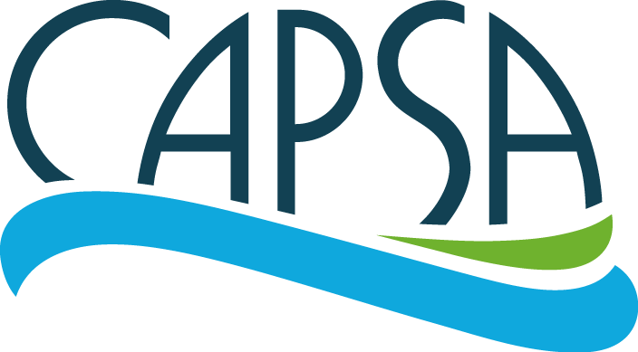

Communiqué
Pour diffusion immédiate

L’eau de votre puits est-elle de bonne qualité ?

Saint-Raymond, 30 septembre 2020 – Plusieurs municipalités de la région de Portneuf et de Mékinac se joignent à l’organisme de bassin versant, l’OBV CAPSA, pour offrir des analyses d’eau à prix avantageux à leurs citoyens.

Du 1er octobre au 15 novembre 2020, les citoyens des municipalités de Saint-Raymond, Saint-Alban, Sainte-Christine-d’Auvergne, Notre-Dame-de-Montauban, Saint-Adelphe et Lac-aux-Sables pourront se procurer, auprès de leur bureau municipal respectif, une trousse d’analyse pour vérifier la qualité de l’eau de leur puits. Les personnes intéressées doivent téléphoner à leur municipalité pour connaitre les tarifs et la procédure à suivre pour obtenir une trousse.
Pour les citoyens, l’automne représente un moment opportun pour analyser la qualité de l’eau de leur puits. En raison des fortes précipitations associées à cette saison, il s’agit d’une période pour laquelle l’eau est généralement de moins bonne qualité. D’ailleurs, le ministère de l’Environnement et de la Lutte contre les changements climatiques recommande d’analyser les paramètres microbiologiques de son puits au moins deux fois par année, soit au printemps et à l’automne, et au moins une fois pendant la durée de vie d’un puits pour les paramètres physico-chimiques.
Il est aussi bon de savoir que le Règlement provincial sur la qualité de l’eau potable spécifie que toute eau destinée à la consommation humaine (y compris celle des puits individuels) doit respecter les normes de qualité de l’eau potable. Bien que non-obligatoire pour les puits desservant 20 personnes ou moins, il revient à la responsabilité de chaque citoyen propriétaire d’un puits individuel de s’assurer de sa bonne qualité et l’offre des trousses d’analyse est une excellente opportunité pour le faire !
Cette campagne volontaire d’échantillonnage de puits privés est soutenue par l’OBV CAPSA dans le cadre de la mise en œuvre du Plan directeur de l’eau (PDE) pour le bassin versant des rivières Sainte-Anne, Portneuf et de tout le secteur de La Chevrotière. Pour assurer à la population une eau potable de qualité et en quantité suffisante, l’OBV CAPSA a obtenu des ententes avec des laboratoires accrédités et mobilisé plusieurs municipalités. L’OBV CAPSA assurera également la transmission des résultats d’analyse aux citoyens participants.

-30-

Pour informations :
Marc-André Demers
Planificateur en aménagement du territoire
CAPSA
Tel :418-933-4985
Courriel : ma.demers@capsa-org.com
Site Internet : www.capsa-org.com

